Termometr owulacyjny Microlife
Tradycyjna antykoncepcja nie jest dla Ciebie? Szukasz innych sposobów na zabezpieczenie i zastanawiasz się nad antykoncepcją naturalną? Wybierz <strong>termometr owulacyjny Microlife</strong>. Poznaj jego zalety!

Termometr owulacyjny Microlife - poznaj jego zalety
Do największych korzyści wynikających z używania termometru owulacyjnego Microlife zaliczyć należy bardzo dokładny i precyzyjny pomiar. Termometr służy do stosowania pod pachę. Pokazuje pomiar z dokładnością dwóch miejsc po przecinku, dzięki czemu możemy go używać podczas antykoncepcji naturalnej bez żadnych obaw. Jest to również idealny przyrząd jeśli chcemy odpowiedzialnie i poprawnie zaplanować ciążę.

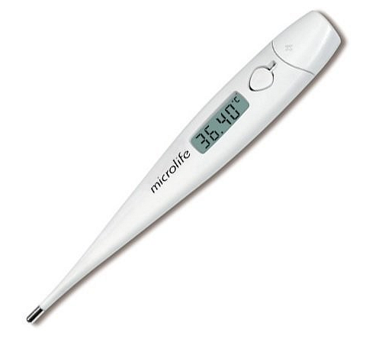
Szczegółowe informacje na temat produktu
Termometr owulacyjny Microlife to nowoczesny przyrząd medyczny, który posiada wiele zalet i dodatkowych funkcjonalności. Najważniejsze informacje:
l precyzyjny pomiar już w 60 sekund,
l duży wyświetlacz LCD,
l wbudowana pamięć, która pokazuje wyniki ostatniego pomiaru,
l możliwość automatycznego wyłączania, dzięki czemu oszczędzamy baterie,
l informowanie o kończącej się baterii poprzez migającą ikonę na wyświetlaczu,
l wymienne baterie,
l termometr jest również wodoszczelny.
Termometr owulacyjny Microlife i inne produkty dostępne w sklepie Ratownictwo Life
Sklep internetowy Ratownictwo Life 24 posiada bardzo duży asortyment produktów. Termometr owulacyjny Microlife to tylko jeden z nich. Zapraszamy do składania zamówień na profesjonalne apteczki pierwszej pomocy, sprzęt ratownika medycznego i wszelkie akcesoria do udzielania pomocy rannym i osobom chorym.



